

智能家电控制系统概要设计书
版本：Ver1.0

东软睿道教育信息有限公司

总页数 | 24 | 正文 | 22 | 附录 | 0 | 生效日期 | 2013-7-26
编制：姜玲颖，潘维，汤文兵，程敏，杨林龙，林鹏，林雨根 |  |  |  | 审批：

修 改 履 历

编号 | 修改内容 | 修改人 | 修改日期 | 是否评审 | 评审日期
1 | 创建 | 潘维 | 2013-7-25
2 | 新增 | 汤文兵 | 2013-7-26
3 | 修改5.3通信模块 | 汤文兵 | 2013-7-29
4 | TASK模块设计 | 程敏 | 2013-7-29
5
6
7
8
9
10

目录

1. 文档的目标和范围 1
1.1. 文档概述 1
1.2. 术语/缩略语 1
1.3. 参考文档 1
2. 设计目标/CONCEPT 1
3. 设计说明 1
4. 系统结构 2
4.1. 系统结构图 2
4.2. 模块划分 2
4.3. 模块关系 4
5. 模块设计 5
5.1 UI模块设计 5
5.1.1模块功能点列表 5
5.1.2.模块整体结构设计 6
5.1.3.模块时序设计 6
5.2 PC模块设计 7
5.2.1模块功能点列表 7
5.2.2模块整体结构设计 7
5.2.3模块时序设计 8
5.3 通信模块设计 9
5.3.1模块功能点列表 9
5.3.2模块整体结构设计 9
5.3.3模块流程设计 9
5.3.4模块时序设计 10
5.3.5软件接口设计 10
5.3.6硬件接口设计 11
5.4 TASK模块设计 11
5.4.1 模块功能点列表 11
5.4.2 模块整体结构设计 11
5.4.3 模块时序设计 12
5.4.4 软件接口设计 12
5.4.5 硬件接口设计 12
5.4.6 模块接口数据结构设计 12
5.5 EAC模块设计 13
5.5.1 模块功能点列表 13
5.5.2 模块整体结构设计 13
5.5.3 模块流程设计(无) 14
5.5.4 模块时序设计 14
5.5.5 软件接口设计 14
5.5.6 硬件接口设计 14
5.5.7 模块接口数据结构设计 14
5.6 KEY模块设计 14
5.6.1 模块功能点列表 14
5.6.2 模块整体结构设计 15
5.6.3 模块流程设计（无） 15
5.6.4 模块时序设计 15
5.6.5 软件接口设计 15
5.6.6 硬件接口设计 15
5.6.7 模块接口数据结构设计 15
5.7 HI模块设计 16
5.7.1 模块功能点列表 16
5.7.2 模块整体结构设计 16
5.7.3 模块流程设计（无） 17
5.7.4 模块时序设计 17
5.7.5 软件接口设计 17
5.7.6 硬件接口设计 17
5.7.7 模块接口数据结构设计 17
5.8 LCD模块设计 18
5.8.1 模块功能点列表 18
5.8.2 模块整体结构设计 18
5.8.3 模块流程设计 18
5.8.4 模块时序设计 19
5.8.5 软件接口设计 19
5.8.6 硬件接口设计 20
5.8.7 模块接口数据结构设计 20

文档的目标和范围

文档概述
本文档对智能家电控制系统各个模块的功能定义，模块结构、接口，模块间动作时序及流程进行了简要描述

术语/缩略语

序号 | 术语/缩略语 | 说明
1 | UI | 上位机界面
2 | PC | 上位机后台
3 | COM | 通信
4 | TASK | 任务
5 | OS | 操作系统
6 | HI | 硬件接口
7 | LCD | LCD
8 | EAC | 本地控制
9 | KEY | 键盘

参考文档

序号 | 文档名 | 作者 | 时间 | 版本
1 | Team3需求跟踪矩阵 | 姜玲颖，潘维，汤文兵，程敏，杨林龙，林鹏，林雨根 | 2013-7-23 | 1.4
 | 需求分析报告 | 姜玲颖，潘维，汤文兵，程敏，杨林龙，林鹏，林雨根 | 2013-7-23 | 1.0

设计目标/CONCEPT
本概要设计的目标是：完成系统设计，明确模块的划分和接口定义。明确功能分解后模块实现点。完成结构设计，包括确立合理的模块结构和构成，对重要数据结构相关的部分做概要设计:内部各组成部分的功能和划分。完全确定本模块的内外部接口。并对外针对系统设计中涉及本模块提出的需求和资源进行相关设计。。

设计说明

No | 项目 | 描述 |  | 备注
1 | 操作系统 | 移植uC-OS操作系统
2 | 技术规范 | 设计规范 | 南蛮入侵_统一规范
2 | 技术规范 | 编码规范 | 南蛮入侵_统一规范
2 | 技术规范 | 单体测试规范
2 | 技术规范 | 维护规范
3 | 开发与调试环境 | 计算机型号
3 | 开发与调试环境 | 编程语言 | C、C#
3 | 开发与调试环境 | 编译器 | ADS
3 | 开发与调试环境 | 调试器 | ADS
3 | 开发与调试环境 | 硬件调试环境 | LPC2103
4 | 技术难点说明

系统结构

系统结构图
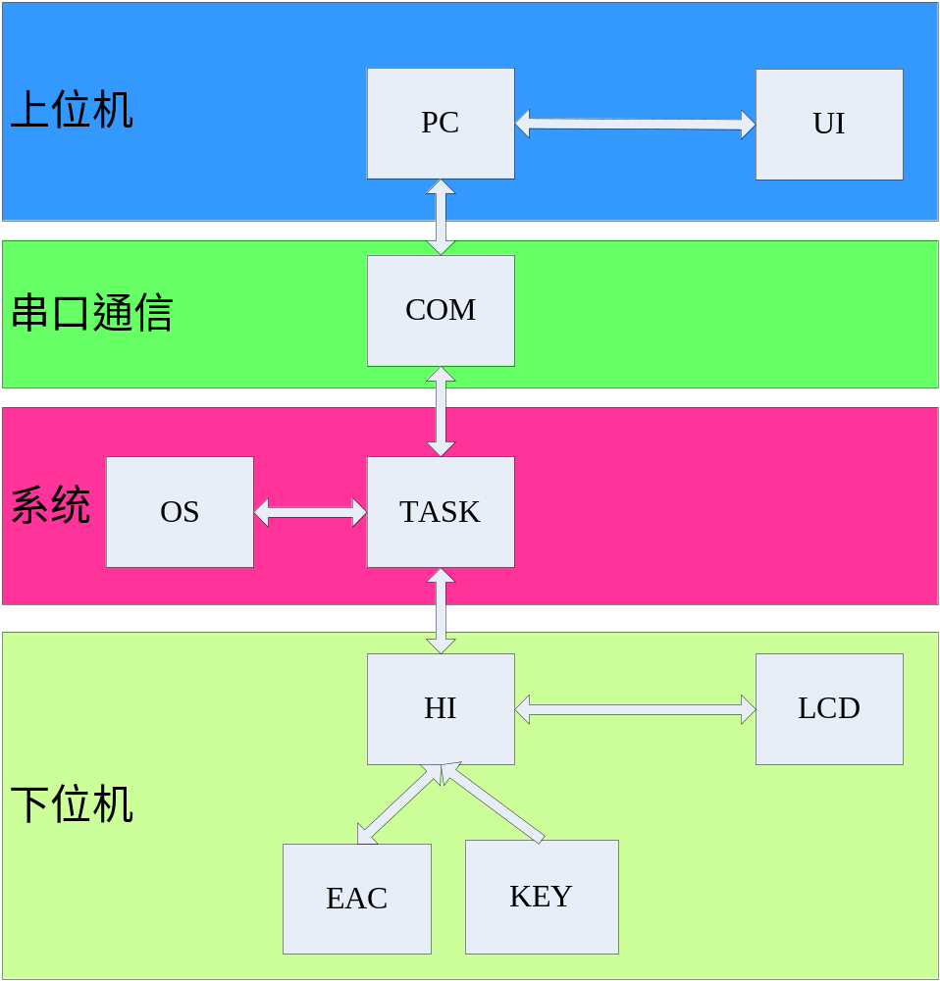

模块划分

模块名称 | 功能说明 | 备注
上位机界面UI | 用于与用户进行交互 | 姜玲颖
上位机后台PC | 通过与UI交互，解释用户的动作，并处理用户的操作请求，向下位机发送用户的操作请求 | 林雨根
通信COM | 用于上位机和下位机之间的交互 | 潘维、汤文兵
任务TASK | 用于总领系统，进行功能的实现 | 程敏、汤文兵
操作系统OS | 维护调度TASK | 程敏、汤文兵
硬件接口HI | 用于下位机硬件与TASK交互的接口 | 杨林龙
LCD | 用于在下位机显示家电及环境信息 | 林鹏
本地控制EAC | 用于控制下位机家电状态 | 杨林龙
键盘KEY | 用于下位机上直接与用户交互 | 杨林龙

模块关系

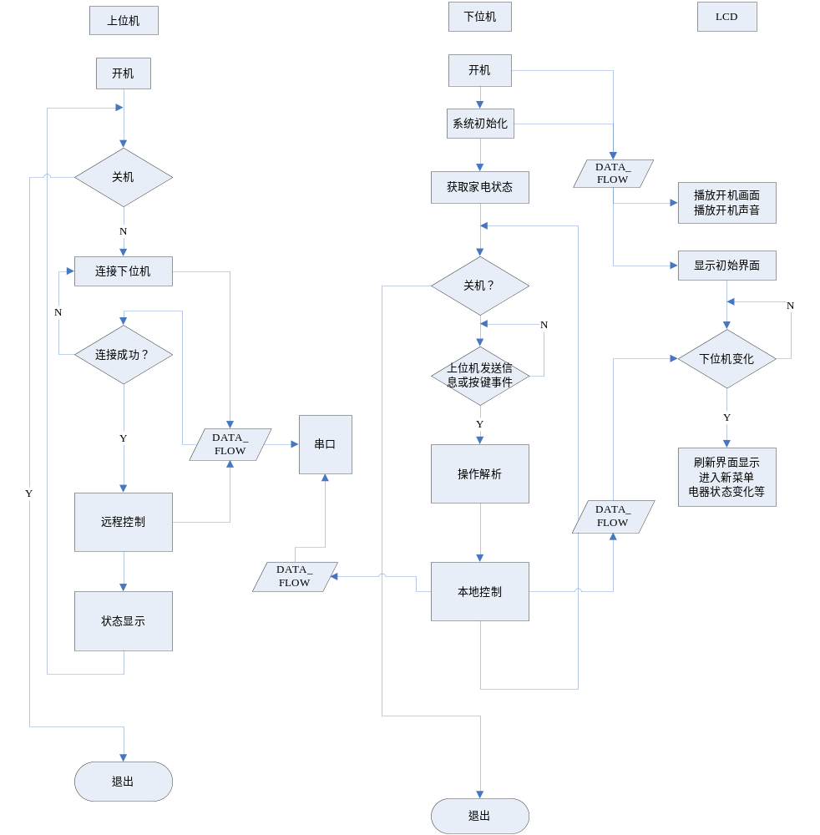

模块设计

5.1 UI模块设计

5.1.1模块功能点列表
UI模块功能定义：
序号 | 所在界面 | 功能点 | 功能点详细说明
1 | 登陆界面 | 用户登陆信息输入 | 用户进入登陆界面输入正确的登陆名及密码
2 | 登陆界面 | 单击登陆按钮 | 用户单击登陆按钮后检测登陆名及密码是否正确，是则进入状态信息界面，否则弹出错误提示消息框
3 | 状态信息界面 | 状态信息显示 | 将PC传来的下位机状态信息显示在状态信息界面
4 | 状态信息界面 | 单击状态信息更新按钮 | 用户单击状态信息更新按钮后，向PC请求当前下位机状态信息数据
5 | 电气控制界面 | 电器状态显示 | 显示电器当前开关状态
6 | 电气控制界面 | 单击门灯光控/取消按钮 | 用户单击门灯光控/取消按钮后，根据当前门灯状态向PC发送相应光控或取消请求，本地控制时弹出本地控制提示消息框
7 | 电气控制界面 | 单击卧室灯开/关按钮 | 用户单击卧室灯开/关按钮后，根据当前卧室灯状态向PC发送相应开或关请求，本地控制时弹出本地控制提示消息框
8 | 电气控制界面 | 单击空调开/关按钮 | 用户单击空调开/关按钮后，根据当前空调状态向PC发送相应开或关请求，本地控制时弹出本地控制提示消息框
9 | 电气控制界面 | 空调温度设置 | 用户手动输入空调温度
10 | 电气控制界面 | 单击热水器开/关按钮 | 用户单击热水器开/关按钮后，根据当前热水器状态向PC发送相应的开或关请求，本地控制时弹出本地控制提示消息框
11 | 电气控制界面 | 热水器温度设置 | 用户手动输入热水器温度
12 | 电气控制界面 | 单击设定按钮 | 用户单击设定按钮后，将输入温度发送给PC
13 | 时钟定时界面 | 日期设置 | 用户手动输入日期，若格式不对则弹出错误提示消息框
14 | 时钟定时界面 | 时间设置 | 用户手动输入时间，若格式不对则弹出错误提示消息框
15 | 时钟定时界面 | 单击确定按钮 | 用户单击确定按钮后，将输入的日期/时间的值发送给PC
16 | 时钟定时界面 | 单击同步系统时间按钮 | 用户单击同步系统时间按钮后，向PC发出时间日期请求
17 | 时钟定时界面 | 定时时间输入 | 用户手动设置电器定时时间
18 | 时钟定时界面 | 开关选择 | 用户手动设置电器开或关选项
19 | 时钟定时界面 | 单击确定按钮 | 用户单击确定按钮后，将定时时间和开关情况发送给PC
20 | 时钟定时界面 | 单击取消按钮 | 用户单击取消按钮后，请求PC取消定时设定
21 | 模块选择界面 | 模块选择按键 | 用户单选中提供的四种之一后，发送通知给PC
22 | 帮助界面 | 帮助 | 显示一些用户帮助、功能介绍以及版权声明
23 | 错误提示界面 | 错误提示 | 用户在各种输入不满足系统设定时弹出消息框，提示所发生的错误提醒
24 | 本地控制提示界面 | 本地控制提醒 | 在上位机与下位机同时进行电器设定时，上位机设定失效弹出消息框，提示本地控制
25 | 退出登陆界面 | 单击确定按钮 | 用户单击确定按钮后成功退出界面

5.1.2.模块整体结构设计
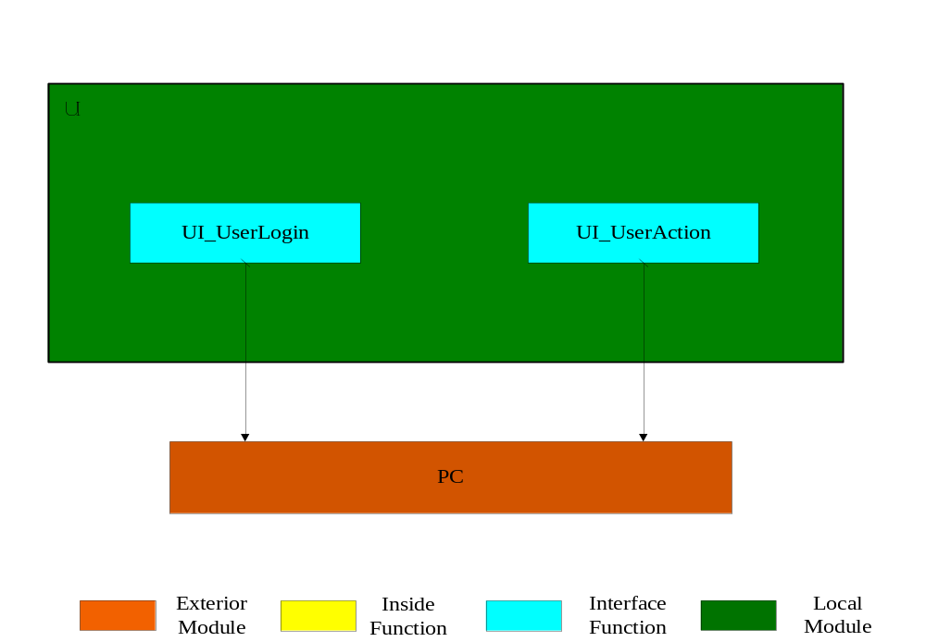

5.1.3.模块时序设计

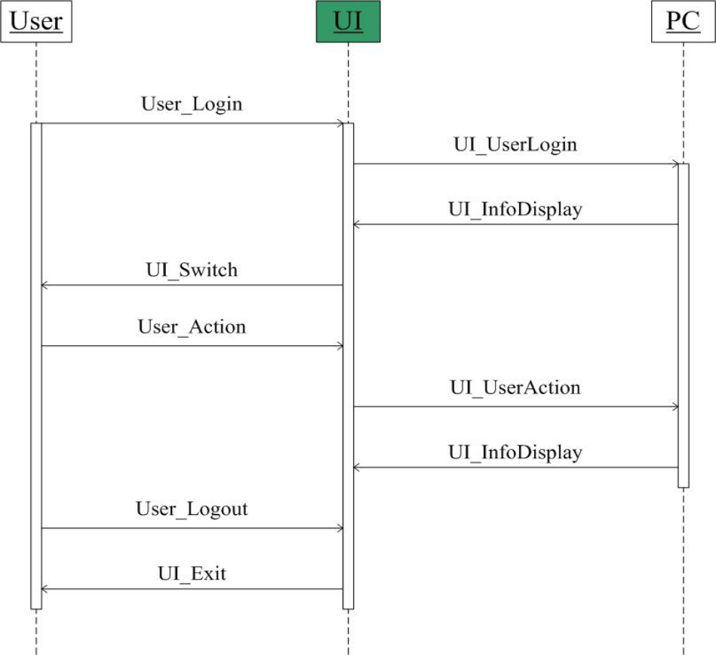
User此处为用户，User实现登陆界面，操作界面控件，退出登陆的行为。

5.2 PC模块设计

5.2.1模块功能点列表
- 登陆:登陆同步连接至下位机并进入上位机主界面.
- 显示信息:显示各电器状态,当前时间等
- 状态信息刷新:显示系统最新状态
- 同步时间:下位机与上位机时间同步
- 设定时间：用户手动输入日期时间
- 电器开关
- 具体电器状态设定：空调热水器温度设定
- 电器定时开关
- 错误信息显示
- 警报
- 模式选择
- 登出

5.2.2模块整体结构设计
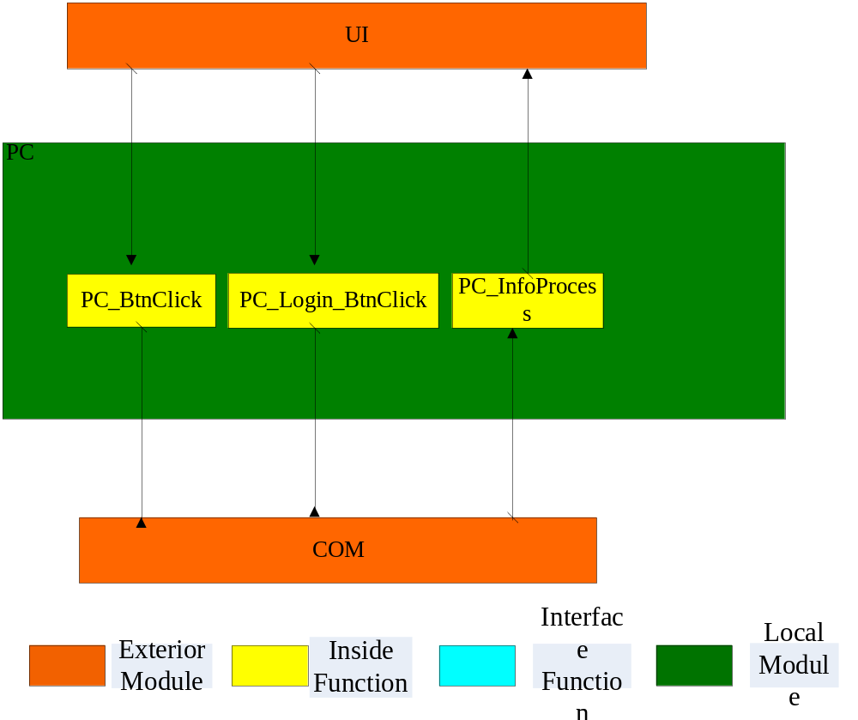

5.2.3模块时序设计
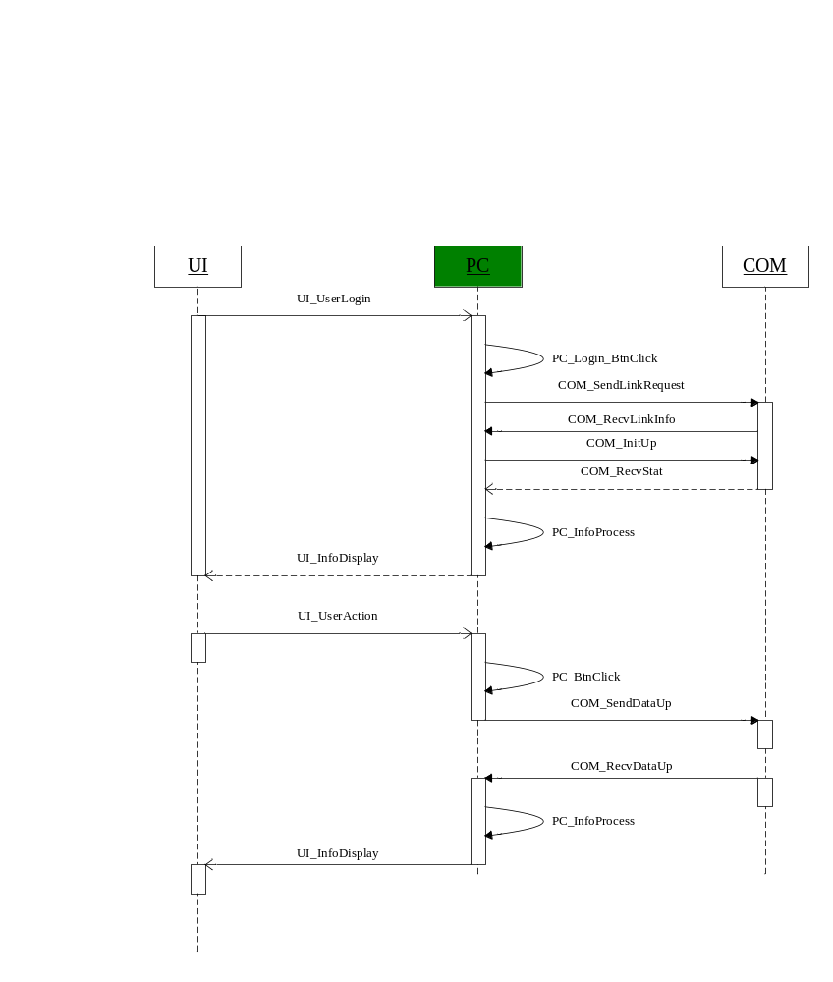

通信模块设计

5.3.1模块功能点列表
- 发送连接请求
- 接收连接请求
- 反馈连接请求状态信息
- 接收连接请求状态信息
- 通信模块初始化
- 发送数据指令（双向）
- 接收数据指令（双向）
- 发送状态请求
- 接收状态请求
- 发送状态数据
- 接收状态数据

5.3.2模块整体结构设计
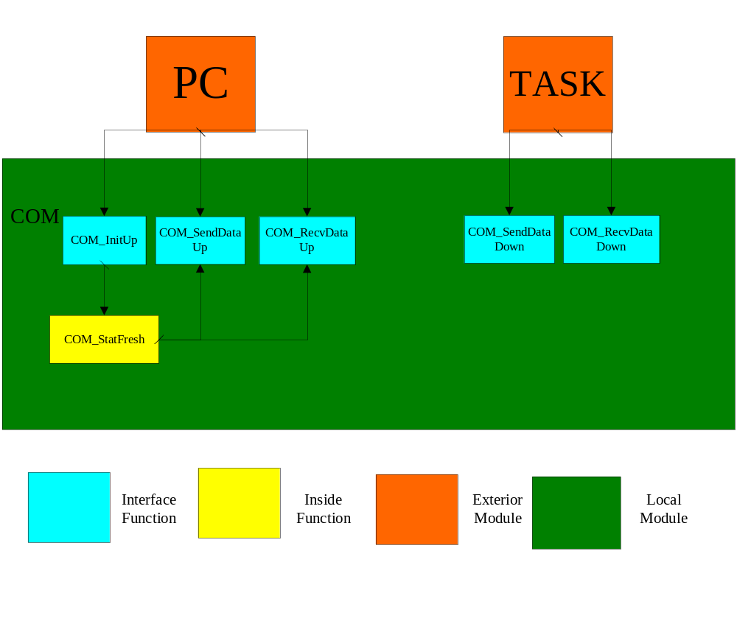

5.3.3模块流程设计
无

5.3.4模块时序设计
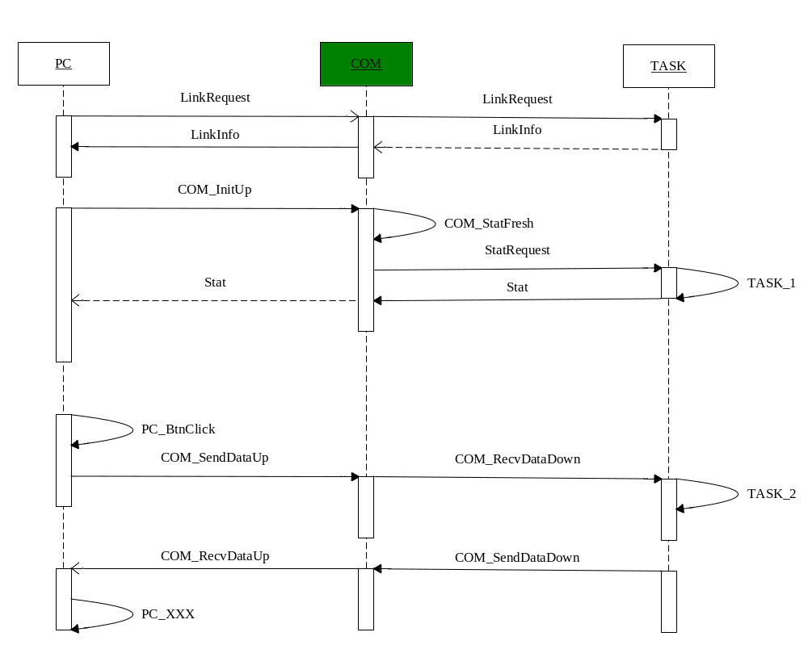

5.3.5软件接口设计

函数名 | COM_InitUp
文件名 | Lcd12864display.c
功能概要 | 连接后上位机初始化
记述形式 | void COM_InitUp ()
参数
类型 | 变量名 |  | I/O | 说明
返回值  void | 类型 | void | 说明
返回值  void | 值
详细说明
发送状态请求信息给上位机，获取状态信息，在上位机端进行显示
使用注意事项
无

函数名 | COM_ SendDataUp
文件名
功能概要 | 上位机发送数据给下位机
记述形式 | void COM_ SendDataUp()
参数
类型 | 变量名 |  | I/O | 说明
返回值  void | 类型 | void | 说明
返回值  void | 值
详细说明
发送数据给下位机
使用注意事项
无

函数名 | COM_ RecvDataUp
文件名
功能概要 | 上位机接收数据
记述形式 | void COM_ RecvDataUp()
参数
类型 | 变量名 |  | I/O | 说明
返回值  void | 类型 | void | 说明
返回值  void | 值
详细说明
接收来自下位机的数据
使用注意事项
无

供下位机调用接口：
函数名 | COM_ SendDataDown
文件名
功能概要 | 下位机发送数据给上位机
记述形式 | void COM_ SendDataDown()
参数
类型 | 变量名 |  | I/O | 说明
返回值  void | 类型 | void | 说明
返回值  void | 值
详细说明
发送数据给下位机
使用注意事项
无

函数名 | COM_ RecvDataDown
文件名
功能概要 | 下位机接收来自上位机的数据
记述形式 | void COM_ RecvDataDown ()
参数
类型 | 变量名 |  | I/O | 说明
返回值  void | 类型 | void | 说明
返回值  void | 值
详细说明
发送数据给下位机
使用注意事项
无

5.3.6硬件接口设计
通过UART串口进行读写

TASK模块设计

模块功能点列表
- 按键检测
- 串口数据检测
- 根据按键类型及键值决定该按键所作的操作
- 根据串口数据决定该数据所作的操作
- 查询定时任务表
- 对全局状态信息表的写操作
- 对全局状态信息表的读操作
- 对定时任务表的写操作
- 对上位机连接信息反馈
- 进行界面切换及界面焦点转移
- 对电器的开关操作
- 对错误的处理

模块整体结构设计
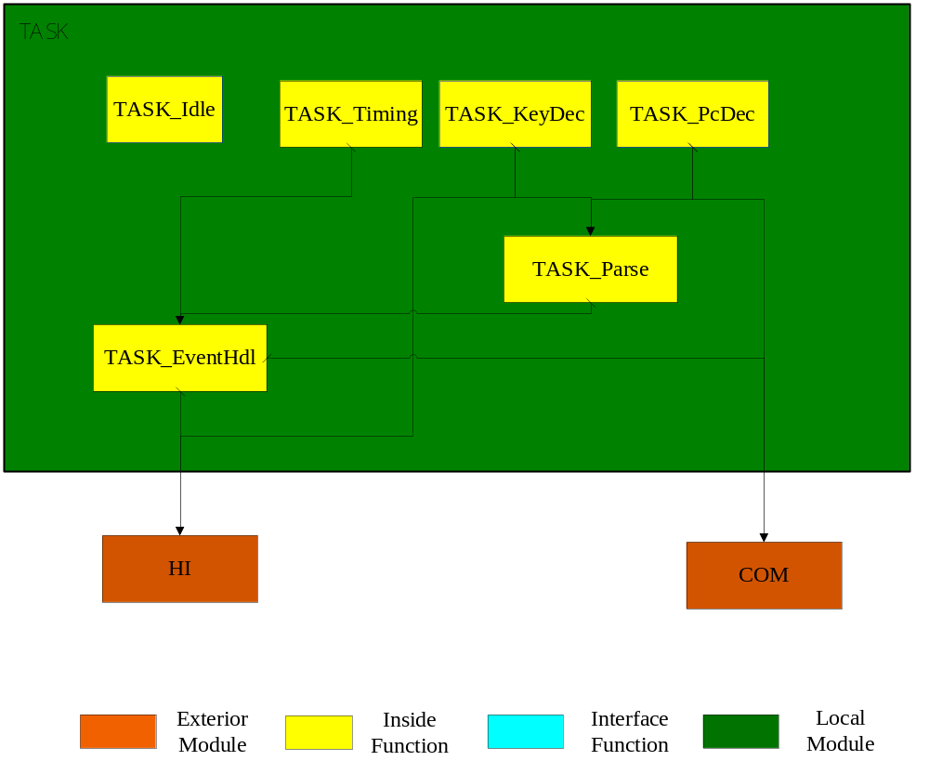

模块时序设计
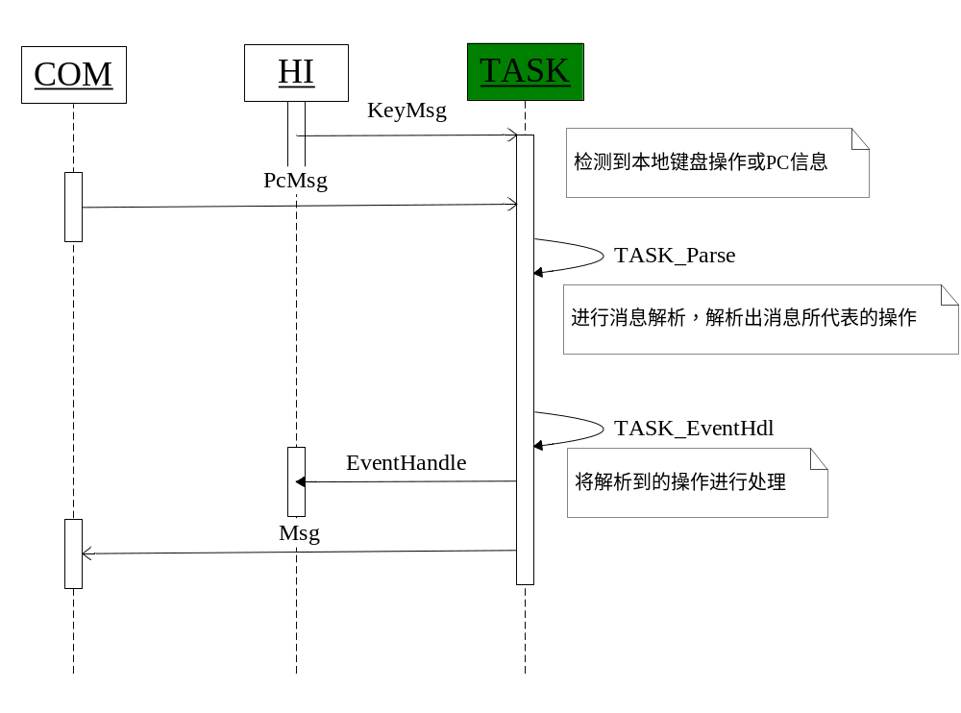

软件接口设计
无

硬件接口设计
无

模块接口数据结构设计
系统状态信息表:SYS_STATE_TBL
系统状态信息表记录当前IEACS系统状态信息，包括系统模式信息，家电开关及定时信息。
本表包含四个表项：INFO_TYPE、CTRL_OBJ、CONTENT和LCD_UI_ID，含义详见下表
表项 | 含义
INFO_TYPE | 数据信息类型（包括开关、温度、模式、定时）
CTRL_OBJ | 控制对象（系统、家电）
CONTEN | 具体数据内容
LCD_UI_ID | 对应该表项所处LCD界面ID

定时任务表:TIMING_TASK_TBL
定时任务表用于记录定时任务的相关信息，供定时任务处理任务查询，此表具有三个表项：TIME，SW_STAT，CTRL_OBJ
表项 | 含义
TIME | 定时时间
SW_STAT | 开关操作（0代表关操作，1代表开操作）
CTRL_OBJ | 控制对象

界面树:LCD_UI_TREE
LCD_UI_TREE作为一个界面树，每个节点都代表一个LCD界面结构体实例，LCD界面结构体tag_LCD_UI形如下表
LCD_UI_ID | tag_LCD_UI * prev | Tag_LCD_UI * sHandle[]
第一个LCD_UI_ID是界面ID，第二个tag_LCD_UI类型的指针指向当前界面的前一个节点，sHandle是一个指向子界面的数组，下标代表在当前界面中的焦点位置，内容是一个指向下一界面的指针，若为空则代表为操作选项，而非界面切换。以下位机主界面作为根节点，构建一个界面树，用于追踪界面切换。

EAC模块设计

模块功能点列表
- 开关门灯
- 开关空调
- 开关热水器
- 设置空调温度
- 设置热水器温度
- 感温/感光切换
- 感温，感光
- 小偷检测
- 煤气泄漏检测
- 错误处理

模块整体结构设计
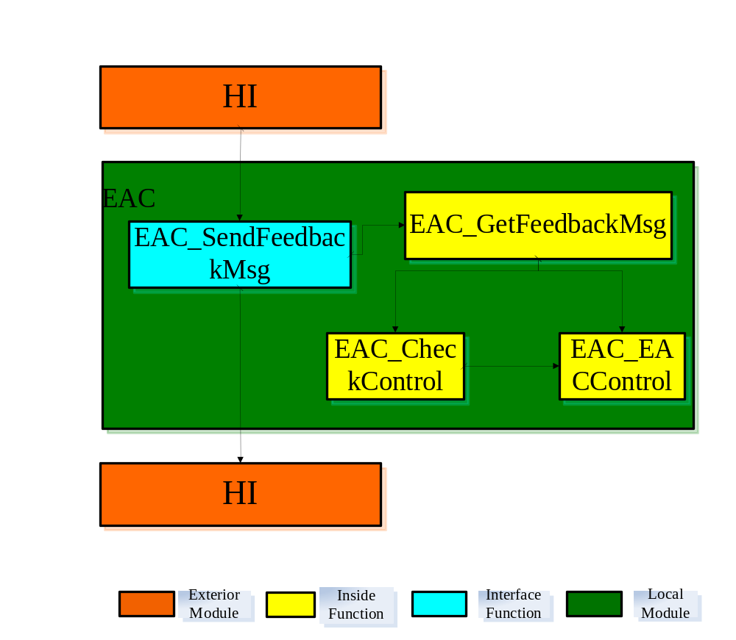

模块流程设计(无)

模块时序设计
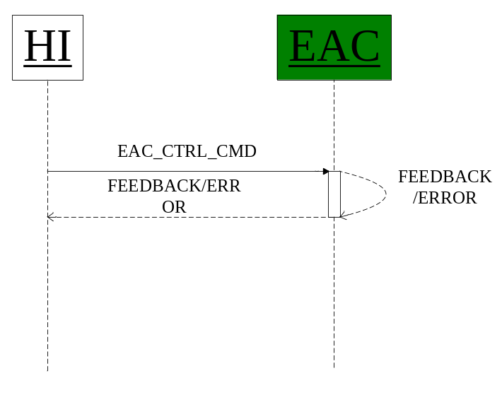

软件接口设计
5.5.5.1 INT16U EAC_SendFeedbackMsg(INT16U EAC_functionNumber)
函数名 | EAC_SendFeedbackMsg
文件名 | EAC.c
功能概要 | 向HI模块发送EAC模块函数执行后的返回结果
记述形式 | INT16U EAC_SendFeedbackMsg(INT16U EAC_functionNumber)
参数
类型 | 变量名 |  | I/O | 说明
INT16U | EAC_functionNumber |  |  | 是决定执行哪个EAC中的函数的一个变量
返回值 | 类型 | INT16U | 说明
返回值 | 值 | SUCCESS | 函数错误类型
详细说明
HI模块函数调用该函数以获取EAC模块函数执行后的返回结果
使用注意事项
5.5.5.2 INT16U EAC_SendFeedbackMsg(INT16U EAC_functionNumber,INT16U EAC_temperature);
函数名 | EAC_SendFeedbackMsg
文件名 | EAC.c
功能概要 | 向HI模块发送EAC模块函数执行后的返回结果
记述形式 | INT16U EAC_SendFeedbackMsg(INT16U EAC_functionNumber,INT16U EAC_temperature)
参数
类型 | 变量名 |  | I/O | 说明
INT16U  INT16U | EAC_functionNumber  EAC_temperature |  |  | 是决定执行哪个EAC中的函数的一个变量;  表示EAC函数中需要的温度参数
返回值 | 类型 | INT16U | 说明
返回值 | 值 | SUCCESS | 函数错误类型
详细说明
HI模块函数调用该函数以获取EAC模块函数执行后的返回结果
使用注意事项
5.5.5.3 INT16U EAC_GetFeedbackMsg(INT16U EAC_functionNumber);
函数名 | EAC_GetFeedbackMsg
文件名 | EAC.c
功能概要 | 向获得EAC模块函数执行后的返回结果
记述形式 | INT16U EAC_GetFeedbackMsg(INT16U EAC_functionNumber)
参数
类型 | 变量名 |  | I/O | 说明
INT16U | EAC_functionNumber |  |  | 是决定执行哪个EAC中的函数的一个变量
返回值 | 类型 | INT16U | 说明
返回值 | 值 | SUCCESS | 函数错误类型
详细说明
EAC_SendFeedBackMsg(INT16U EAC_functionNumber)函数调用该函数,以获取EAC模块函数执行后的返回结果,再传给HI模块
使用注意事项
5.5.5.4 INT16U EAC_GetFeedbackMsg(INT16U EAC_functionNumber, INT16U EAC_temperature)
函数名 | EAC_GetFeedbackMsg
文件名 | EAC.c
功能概要 | 向获得EAC模块函数执行后的返回结果
记述形式 | INT16U EAC_GetFeedbackMsg(INT16U EAC_functionNumber, INT16U EAC_temperature)
参数
类型 | 变量名 |  | I/O | 说明
INT16U  INT16U | EAC_functionNumber  EAC_temperature |  |  | 是决定执行哪个EAC中的函数的一个变量  表示EAC函数中需要的温度参数
返回值 | 类型 | INT16U | 说明
返回值 | 值 | SUCCESS | 函数错误类型
详细说明
EAC_SendFeedBackMsg(INT16U EAC_functionNumber)函数调用该函数,以获取EAC模块函数执行后的返回结果,再传给HI模块
使用注意事项

5.5.6硬件接口设计
5.5.6.1 INT16U EAC_OpenDoorLight();
函数名 | EAC_OpenDoorLight
文件名 | EAC.c
功能概要 | 开灯
记述形式 | INT16U EAC_OpenDoorLight()
参数
类型 | 变量名 |  | I/O | 说明
返回值 | 类型 | INT16U | 说明
返回值 | 值 | SUCCESS | 函数错误类型
详细说明
EAC_GetFeedbackMsg()中会调用该函数，并接收返回值
使用注意事项

5.5.6.2 INT16U EAC_CloseDoorLight();
函数名 | EAC_CloseDoorLight
文件名 | EAC.c
功能概要 | 关灯
记述形式 | INT16U EAC_CloseDoorLight()
参数
类型 | 变量名 |  | I/O | 说明
返回值 | 类型 | INT16U | 说明
返回值 | 值 | SUCCESS | 函数错误类型
详细说明
EAC_GetFeedbackMsg()中会调用该函数，并接收返回值
使用注意事项

5.5.6.3 INT16U EAC_OpenAircondition();
函数名 | EAC_OpenAircondition
文件名 | EAC.c
功能概要 | 开空调
记述形式 | INT16U EAC_OpenAircondition()
参数
类型 | 变量名 |  | I/O | 说明
返回值 | 类型 | INT16U | 说明
返回值 | 值 | SUCCESS | 函数错误类型
详细说明
EAC_GetFeedbackMsg()中会调用该函数，并接收返回值
使用注意事项

5.5.6.4 INT16U EAC_CloseAircondition();
函数名 | EAC_CloseAircondition
文件名 | EAC.c
功能概要 | 关空调
记述形式 | INT16U EAC_CloseAircondition ()
参数
类型 | 变量名 |  | I/O | 说明
返回值 | 类型 | INT16U | 说明
返回值 | 值 | SUCCESS | 函数错误类型
详细说明
EAC_GetFeedbackMsg()中会调用该函数，并接收返回值
使用注意事项

5.5.6.5 INT16U EAC_SetAirCond_Temp(INT16U aTemp);
函数名 | EAC_SetAirCond_Temp
文件名 | EAC.c
功能概要 | 设置空调温度
记述形式 | INT16U EAC_SetAirCond_Temp (INT16U aTemp)
参数
类型 | 变量名 |  | I/O | 说明
INT16U | aTemp |  |  | 要设置的温度
返回值 | 类型 | INT16U | 说明
返回值 | 值 | SUCCESS | 函数错误类型
详细说明
EAC_GetFeedbackMsg()中会调用该函数，并接收返回值
使用注意事项

5.5.6.6 INT16U EAC_OpenWaterheater();
函数名 | EAC_OpenWaterheater
文件名 | EAC.c
功能概要 | 开热水器
记述形式 | INT16U EAC_OpenWaterheater();
参数
类型 | 变量名 |  | I/O | 说明
返回值 | 类型 | INT16U | 说明
返回值 | 值 | SUCCESS | 函数错误类型
详细说明
EAC_GetFeedbackMsg()中会调用该函数，并接收返回值
使用注意事项

5.5.6.7 INT16U EAC_CloseWaterheater()
函数名 | EAC_CloseWaterheater
文件名 | EAC.c
功能概要 | 关热水器
记述形式 | INT16U EAC_CloseWaterheater();
参数
类型 | 变量名 |  | I/O | 说明
返回值 | 类型 | INT16U | 说明
返回值 | 值 | SUCCESS | 函数错误类型
详细说明
EAC_GetFeedbackMsg()中会调用该函数，并接收返回值
使用注意事项

5.5.6.8 INT16U EAC_SetWaterheater_Temp(INT16U wTemp);
函数名 | EAC_SetWaterheater_Temp
文件名 | EAC.c
功能概要 | 设置热水器温度
记述形式 | INT16U EAC_SetWaterheater_Temp (INT16U wTemp);
参数
类型 | 变量名 |  | I/O | 说明
INT16U | wTemp |  |  | 设置的温度
返回值 | 类型 | INT16U | 说明
返回值 | 值 | SUCCESS | 函数错误类型
详细说明
EAC_GetFeedbackMsg()中会调用该函数，并接收返回值
使用注意事项

5.5.6.9 void EAC_GetTempInfo();
函数名 | EAC_GetTempInfo
文件名 | EAC.c
功能概要 | 通过自动感温获取温度信息
记述形式 | void EAC_GetTempInfo();
参数
类型 | 变量名 |  | I/O | 说明
返回值 | 类型 |  | 说明
返回值 | 值
详细说明
EAC_SwapTempAndLight ()中会调用该函数
使用注意事项

5.5.6.10 void EAC_GetLightInfo();
函数名 | EAC_GetLightInfo
文件名 | EAC.c
功能概要 | 通过自动感光获取光强信息
记述形式 | void EAC_GetLightInfo();
参数
类型 | 变量名 |  | I/O | 说明
返回值 | 类型 |  | 说明
返回值 | 值
详细说明
EAC_SwapTempAndLight ()中会调用该函数
使用注意事项

5.5.6.11 INT16U EAC_SwapTempAndLight();
函数名 | EAC_SwapTempAndLight
文件名 | EAC.c
功能概要 | 切换感温和感光
记述形式 | INT16U EAC_SwapTempAndLight();
参数
类型 | 变量名 |  | I/O | 说明
返回值 | 类型 | INT16U | 说明
返回值 | 值 | SUCCESS | 函数错误类型
详细说明
EAC_GetFeedbackMsg()会调用该函数，并接收返回值
使用注意事项

5.5.6.12 INT16U EAC_ThiefFound()
函数名 | EAC_ThiefFound
文件名 | EAC.c
功能概要 | 发现小偷后执行的函数（中断处理程序）
记述形式 | INT16U EAC_ThiefFound()
参数
类型 | 变量名 |  | I/O | 说明
返回值 | 类型 | INT16U | 说明
返回值 | 值 | SUCCESS | 函数错误类型
详细说明
EAC_GetFeedbackMsg()会调用该函数，并接收返回值
使用注意事项

5.5.6.13 INT16U EAC_GasLeak();
函数名 | EAC_GasLeak
文件名 | EAC.c
功能概要 | 发现煤气泄漏后执行的函数（中断处理程序）
记述形式 | INT16U EAC_GasLeak();
参数
类型 | 变量名 |  | I/O | 说明
返回值 | 类型 | INT16U | 说明
返回值 | 值 | SUCCESS | 函数错误类型
详细说明
EAC_GetFeedbackMsg()会调用该函数，并接收返回值
使用注意事项
5.5.6.14 void EAC_Beep();
函数名 | EAC_Beep
文件名 | EAC.c
功能概要 | 蜂鸣器函数
记述形式 | void EAC_GasLeak();
参数
类型 | 变量名 |  | I/O | 说明
返回值 | 类型 |  | 说明
返回值 | 值
详细说明
部分函数会调用该函数以产生蜂鸣
使用注意事项

5.5.7 模块接口数据结构设计
用宏定义错误类型，各个INT16U类型的函数执行时都会返回SUCCESS或者一个错误类型

KEY模块设计

模块功能点列表
- 按键检测
- 发送键值

模块整体结构设计
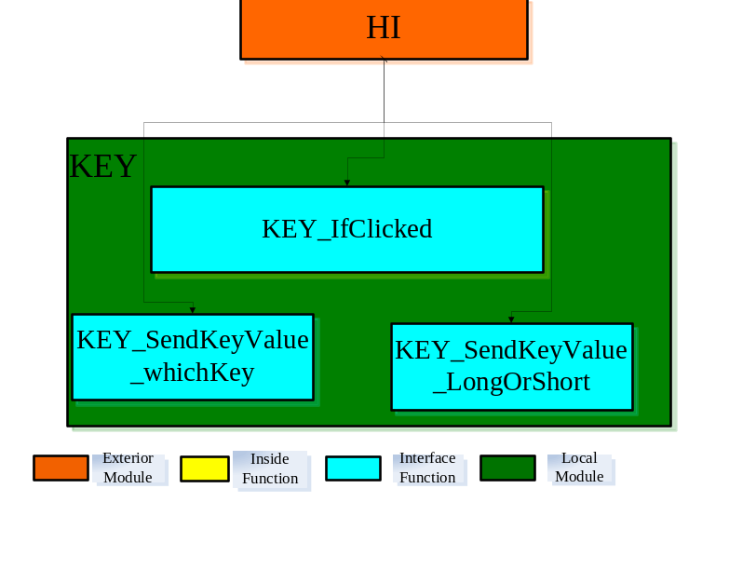

模块流程设计（无）

模块时序设计
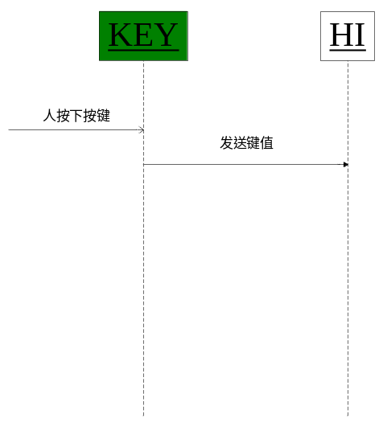

软件接口设计
5.6.5.1 INT16U KEY_SendKeyValue_whichKey();
函数名 | KEY_SendKeyValue_whichKey
文件名 | KEY.c
功能概要 | 发送键值（哪个按键被按下）
记述形式 | INT16U KEY_SendKeyValue_whichKey();
参数
类型 | 变量名 |  | I/O | 说明
返回值 | 类型 | INT16U | 说明
返回值 | 值 | SW1,SW2,SW3,SW4 | 哪个按键被按下
详细说明
HI_GetKeyValue_whichKey()会调用该函数，并接收返回值
使用注意事项
5.6.5.2 BOOLEAN KEY_SendKeyValue_LongOrShort();
函数名 | KEY_SendKeyValue_LongOrShort
文件名 | KEY.c
功能概要 | 发送键值（长按还是短按）
记述形式 | INT16U KEY_SendKeyValue_LongOrShort ();
参数
类型 | 变量名 |  | I/O | 说明
返回值 | 类型 | BOOLEAN | 说明
返回值 | 值 | LONGCLICK,  SHORTCLICK | 表示长按还是短按
详细说明
HI_GetKeyValue_LongOrShort()会调用该函数，并接收返回值
使用注意事项

硬件接口设计
5.6.6.1 BOOLEAN KEY_IfClicked();
函数名 | KEY_IfClicked
文件名 | KEY.c
功能概要 | 判断是否有按键被按下
记述形式 | BOOLEAN KEY_IfClicked ();
参数
类型 | 变量名 |  | I/O | 说明
返回值 | 类型 | BOOLEAN | 说明
返回值 | 值 | TRUE  FALSE | 表示是否有按键被按下
详细说明
HI_IfKeyClicked()会调用该函数，并接收返回值
使用注意事项

模块接口数据结构设计
定义全局变量INT16U 型的whichKey表示是哪个按键被按下，和全局变量BOOLEAN的shortOrLong表示是长按还是短按，在按键检测函数KEY_IfClicked()函数中，会将这两个全局变量赋值以确定是哪个按键被按下和是长按还是短按，然后发送键值函数KEY_SendKeyValue1()和KEY_SendKeyValue2()会将这两个变量传给HI模块。

HI模块设计

模块功能点列表
- 接收TASK模块传来的指令，然后发送控制EAC模块的指令
- 接收TASK模块传来的指令，然后发送控制LCD模块的指令
- 接收LCD模块发送的反馈信息或者错误信息
- 接收EAC模块发送的反馈信息或者错误信息
- 将接收到的反馈信息或者错误信息发送给TASK模块
- 接收KEY发送的键值信息或错误信息
- 将接收到的键值信息或者错误信息发送给TASK模块
- 错误处理

模块整体结构设计
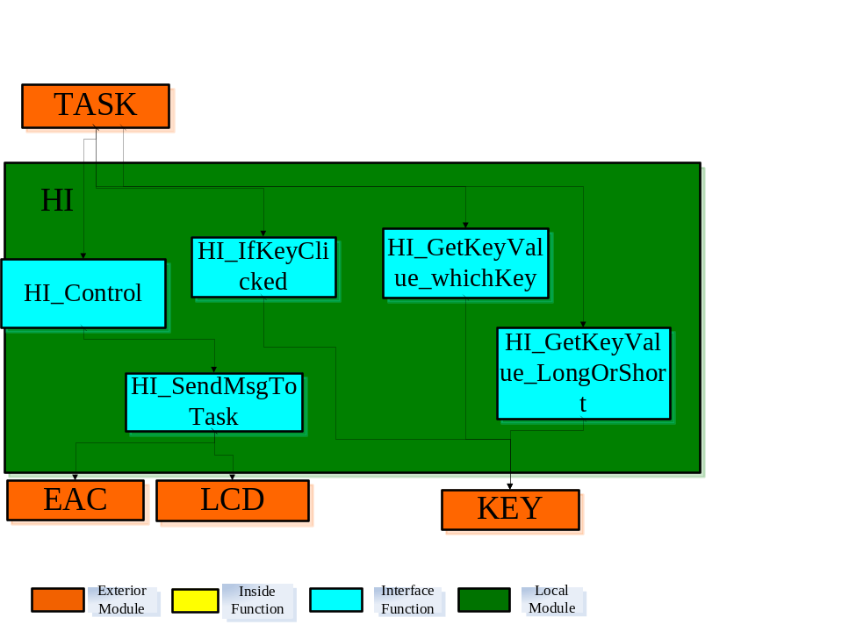

模块流程设计（无）

模块时序设计
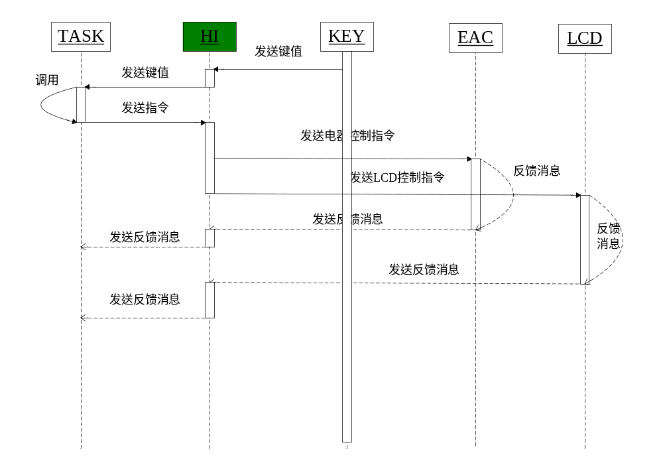

软件接口设计
5.7.5.1 INT16U HI_Control(INT16U LCD_UI_ID,INT16U INFO_TYPE,INT16U GTRL_OBJ,void* CONTEN);
//控制电器和LCD的逻辑函数，其中LCD_UI_ID表示当前LCD处于哪个页面，INFO_TYPE表示信息类型（是开关电器还是设置温度时间等），GTRL_OBJ表示具体对哪个对象进行操作，CONTEN表示操作时需要用到的数据
函数名 | HI_Control
文件名 | HI..c
功能概要 | 判断是否有按键被按下
记述形式 | INT16U HI_Control(INT16U LCD_UI_ID,INT16U INFO_TYPE,INT16U GTRL_OBJ,void* CONTEN);
参数
类型 | 变量名 |  | I/O | 说明
返回值 | 类型 | INT16U | 说明
返回值 | 值 | SUCCESS | 根据参数判断该调用什么函数
详细说明
TASK会调用该函数，并接收返回值
使用注意事项

5.7.5.2 INT16U HI_SendMsgToTask(INT16U functionNumber,INT16U EAC_temperature);
函数名 | HI_SendMsgToTask
文件名 | HI..c
功能概要 | 将EAC或LCD函数执行的结果返回给TASK模块
记述形式 | INT16U HI_SendMsgToTask(INT16U functionNumber,INT16U EAC_temperature);
参数
类型 | 变量名 |  | I/O | 说明
INT16U  INT16U | functionNumber  EAC_temperature |  |  | 表示该执行哪个（EAC或者LCD）函数的一个变量  被执行函数可能需要的温度参数
返回值 | 类型 | INT16U | 说明
返回值 | 值 | SUCCESS | 错误类型
详细说明
HI_Control()函数会调用该函数，并接收返回值
使用注意事项
HI_Control()执行时会确定调用最底层的哪个函数，便通过调用该函数从而调用底层函数并返回成功或者错误信息

5.7.5.3 BOOLEAN HI_IfKeyClicked();
函数名 | HI_IfKeyClicked
文件名 | HI..c
功能概要 | 获得是否有按键被按下的信息
记述形式 | BOOLEAN HI_IfKeyClicked ();
参数
类型 | 变量名 |  | I/O | 说明
返回值 | 类型 | BOOLEAN | 说明
返回值 | 值 | TRUE  FALSE | 表示是否有按键被按下的信息
详细说明
TASK会调用该函数，并接收返回值
使用注意事项
5.7.5.4 INT16U HI_GetKeyValue_whichKey();
函数名 | HI_GetKeyValue_whichKey
文件名 | HI..c
功能概要 | 获得哪个按键被按下的信息
记述形式 | INT16U HI_GetKeyValue_whichKey();
参数
类型 | 变量名 |  | I/O | 说明
返回值 | 类型 | INT16U | 说明
返回值 | 值 | SW1,SW2,SW3,SW4 | 表示哪个按键被按下
详细说明
TASK模块会调用该函数，并接收返回值
使用注意事项

5.7.5.5 BOOLEAN HI_GetKeyValue_LongOrShort();
函数名 | HI_GetKeyValue_LongOrShort
文件名 | HI..c
功能概要 | 获得是长按还是短按的信息
记述形式 | BOOLEAN HI_GetKeyValue_LongOrShort();
参数
类型 | 变量名 |  | I/O | 说明
返回值 | 类型 | BOOLEAN | 说明
返回值 | 值 | LONGCLICK  SHORTCLICK | 表示是长按还是短按
详细说明
TASK模块会调用该函数，并接收返回值
使用注意事项

硬件接口设计
无

模块接口数据结构设计
TASK模块调用HI模块时会传入四个参数给HI_Control()函数，其中LCD_UI_ID表示当前LCD处于哪个页面，INFO_TYPE表示信息类型（是开关电器还是设置温度时间等），GTRL_OBJ表示具体对哪个对象进行操作，CONTEN表示操作时需要用到的数据，HI_Control()函数中会调用HI_SendMsgToTASK()函数从而调用底层函数并返回成功或者错误信息，HI_Control()函数接收到该返回信息并返回。

LCD模块设计

模块功能点列表
- 下位机上电，LCD屏初始化并显示启动开机画面
- 通过PushKey进入LCD主界面，接受HI模块传来的时间日期信息和电器状态信息
- 通过Key键进入菜单设置页面，选择菜单页面选项，并将选择的菜单项提交给HI模块，进入子菜单
- 通过主界面快捷进入电器设置界面，显示相应的电器选项
- 当在模式选择菜单界面时，显示相应的模式
- 当在电器选择模式时，显示相应的电器，并进入子菜单，根据HI模块信息显示当前电器的状态和电器的定时设置信息
- 当在时钟模块菜单是，根据HI模块信息显示时间日期设置相应信息
- 当在关机选择菜单时，根据Key键的选择显示相应的选项
- 根据HI模块调用的错误显示函数，显示相应的错误信息
- 根据HI模块调用的警告显示函数，显示相应的警告信息
- 下位机关机或者断电时，LCD显示关机画面

模块整体结构设计
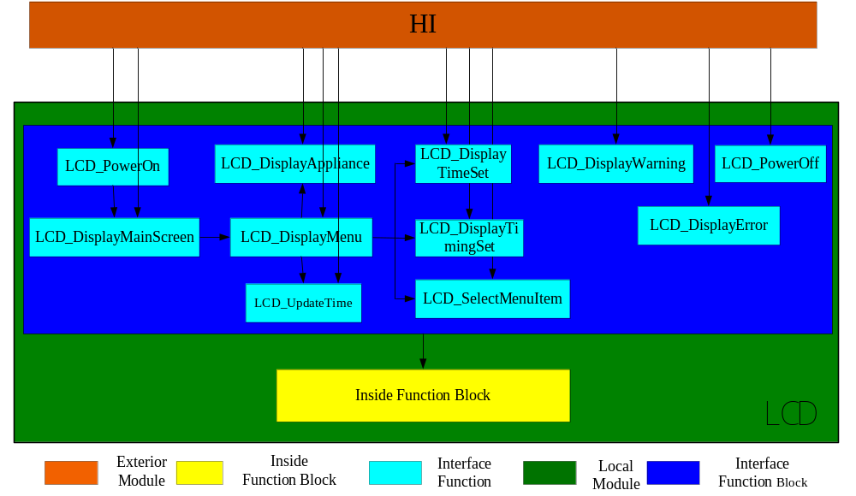]

模块流程设计
无

模块时序设计
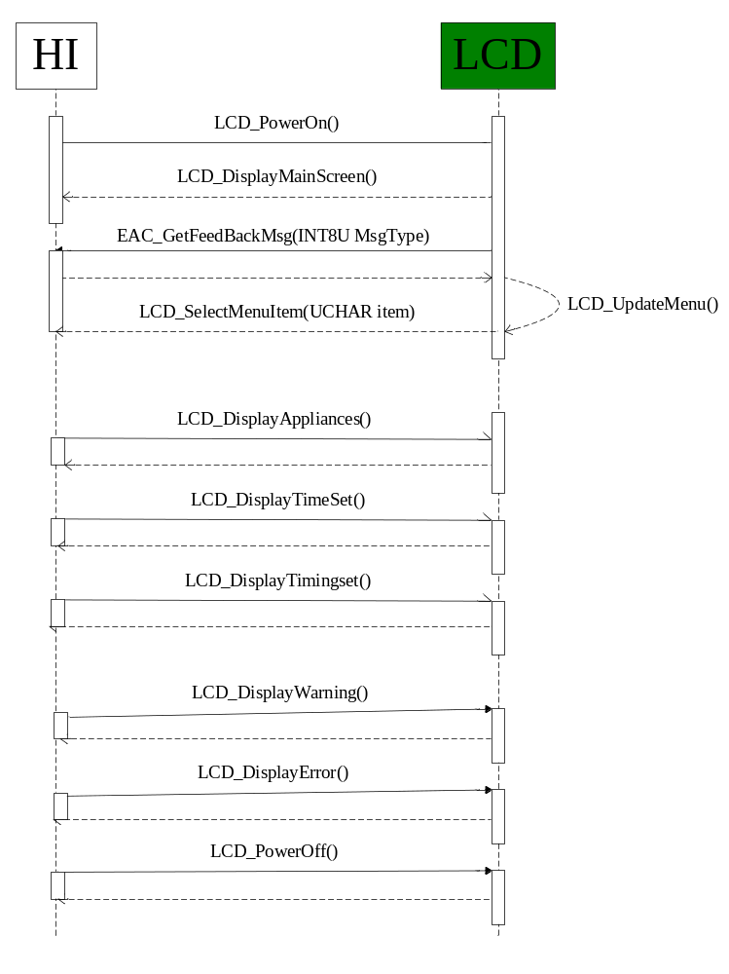

软件接口设计
INT16U LCD_PowerOn(); //下位机启动，LCD初始化显示开机画面
INT16U LCD_DisplayMainScreen(); //LCD显示主界面
INT16U LCD_UpdateTime(uchar Date_time); //更新LCD主界面时间
INT16U LCD_UpdateCircumstance (uchar tem,uchar hum); //更新LCD主界面温度湿度信息
INT16U LCD_UpdateApplianceState(uint air_state,uint waterh_state,uint doorl_state,uint bedl_state); //更新LCD主界面电器状态信息
INT16U LCD_UpdateConnect(uint connectdate); //更新LCD主界面连接状态信息
INT16U LCD_DisplayMenu(uchar item1, uchar item2, uchar item3, uchar item4,); //LCD显示菜单界面
INT16U LCD_SelectMenuItem(uchar Selectitem); //显示当前选定的菜单项
INT16U LCD_DisplayAppliances(uchar Appliances_name，uchar Appliances_state); //LCD显示电器信息界面
INT16U LCD_UpdateTimingSet(uchar timing_time); //通过Key进行定时设置时，LCD刷新定时页面
INT16U LCD_DisplayTimeSet(); //LCD显示时间日期设定界面
INT16U LCD_UpdateTimeSet(uchar timeset_data，uchar timeset_time); //通过Key进行时间日期设定时，LCD刷新界面
INT16U LCD_DisplayError(errortype); //LCD显示错误信息界面
INT16U LCD_DisplayWarning(warningtype); //LCD显示警告信息界面
INT16U LCD_PowerOff(); //下位机关闭，LCD初始化显示关机画面

硬件接口设计
void LCD_Init(); //初始化LCD
void LCD_Writecommand(uchar command); //向LCD的控制寄存器中写入数据
void LCD_WriteDate（uchar writedate）; //向LCD中的显示缓冲RAM中写入一个字节的数据
Uchar LCD_DateRead(void); //从LCD显示缓冲区RAM中读出一个字节的显示数据
void LCD_TimeDelay(uint delay_time); //LCD延时程序
void LCD_WriteDot(uchar dot_x,uchar dot_y); //LCD绘点程序
void LCD_DrawLine(uchar s_x,uchar s_y,uchar e_x,uchar e_y);//在X和Y之间绘制一条直线
void LCD_DrawRectangle(uchar left, uchar top, uchar right, uchar bottom, uchar Mode)//绘制矩形
void LCD_DisplayOneMap(uchar *putbmp); //LCD上显示一幅图片
void LCD_PutChar(uchar putchar_x,uchar putchar_y,uchar putchar_number); //在LCD上显示一个标准字符
void LCD_PutHZ(uchar hz_col,uchar hz_row,uchar HZcode); //在LCD上显示一个汉字
Void LCD_DrawRound (uchar c_x,uchar c_y,uchar radio,uint model) //LCD上画圆
void LCD_Clear(); //清屏函数

模块接口数据结构设计

函数名 | LCD_PowerOn
文件名 | LCD_InterfaceFunction.c
功能概要 | 下位机启动后，显示开机画面
记述形式 | Int16U LCD_PowerOn();
参数
类型 | 变量名 |  | I/O | 说明
void
返回值 | 类型 | Int16u | 说明
 | 值 | Success | 函数执行成功
 | 值 | Error | 函数执行失败
详细说明
使用注意事项

函数名 | LCD_DisplayMainScreen
文件名 | LCD_InterfaceFunction.c
功能概要 | 下位机启动后，显示LCD主界面
记述形式 | Int16U LCD_DisplayMainScreen()
参数
类型 | 变量名 |  | I/O | 说明
void
返回值 | 类型 | Int16u | 说明
 | 值 | Success | 函数执行成功
 | 值 | Error | 函数执行失败
详细说明
使用注意事项

函数名 | LCD_UpdateTime
文件名 | LCD_InterfaceFunction.c
功能概要 | 更新下位机主界面时间
记述形式 | Int16U LCD_UpdateTime(uchar Date_time)
参数
类型 | 变量名 |  | I/O | 说明
Uchar | Date_time |  |  | 要显示的时间日期信息
返回值 | 类型 | Int16u | 说明
 | 值 | Success | 函数执行成功
 | 值 | Error | 函数执行失败
详细说明
使用注意事项

函数名 | LCD_UpdateCircumstance
文件名 | LCD_InterfaceFunction.c
功能概要 | 更新下位机主界面温度，湿度信息
记述形式 | Int16U LCD_UpdateCircumstance(uint tem,uint hum)
参数
类型 | 变量名 |  | I/O | 说明
Uint | Tem |  |  | 要显示的温度信息
Uint | Hum |  |  | 要显示的湿度信息
返回值 | 类型 | Int16u | 说明
 | 值 | Success | 函数执行成功
 | 值 | Error | 函数执行失败
详细说明
使用注意事项

函数名 | LCD_UpdateApplianceState
文件名 | LCD_InterfaceFunction.c
功能概要 | 更新下位机主界面各电器状态信息
记述形式 | Int16U LCD_UpdateApplianceState(uint air_state,uint waterh_state,uint doorl_state,uint bedl_state)
参数
类型 | 变量名 |  | I/O | 说明
uint | Air_state |  |  | 要显示空调的状态信息
uint | Waterh_state |  |  | 要显示热水器的状态信息
Uint | Doorl_state |  |  | 要显示门灯的状态信息
Uint | Bedl_state |  |  | 要显示卧室灯的状态信息
返回值 | 类型 | Int16u | 说明
 | 值 | Success | 函数执行成功
 | 值 | Error | 函数执行失败
详细说明
因为电器的状态信息通过是否亮圆灯表示，将电器的状态信息定义为int型，使用两个值决定是否显示圆灯
使用注意事项

函数名 | LCD_UpdateConnect
文件名 | LCD_InterfaceFunction.c
功能概要 | 更新下位机主界面连接状态信息
记述形式 | Int16U LCD_UpdateConnect(uint connectdate)
参数
类型 | 变量名 |  | I/O | 说明
uint | Connectdate |  |  | 连接状态信息
返回值 | 类型 | Int16u | 说明
 | 值 | Success | 函数执行成功
 | 值 | Error | 函数执行失败
详细说明
因为连接状态信息通过是否亮圆灯表示，将连接状态信息定义为int型，使用两个值决定是否显示圆灯
使用注意事项

函数名 | LCD_DisplayMenu
文件名 | LCD_InterfaceFunction.c
功能概要 | LCD界面显示菜单界面
记述形式 | Int16U LCD_DisplayMenu(uchar item1, uchar item2, uchar item3, uchar item4,);
参数
类型 | 变量名 |  | I/O | 说明
Uchar | Item1 |  |  | 菜单项一
Uchar | Item2 |  |  | 菜单项2
Uchar | Item3 |  |  | 菜单项3
Uchar | Item4 |  |  | 菜单项4
返回值 | 类型 | Int16u | 说明
 | 值 | Success | 函数执行成功
 | 值 | Error | 函数执行失败
详细说明
参数设置可能存在一些不足，有可能需要更改
使用注意事项

函数名 | LCD_SelectMenuItem
文件名 | LCD_InterfaceFunction.c
功能概要 | 对选定的菜单项进行取反亮灯操作
记述形式 | Int16U LCD_SelectMenuItem(uchar selectitem)
参数
类型 | 变量名 |  | I/O | 说明
Uchar | selectitem |  |  | KEY键的操作
返回值 | 类型 | Int16u | 说明
 | 值 | Success | 函数执行成功
 | 值 | Error | 函数执行失败
详细说明
参数设置可能存在一些不足，有可能需要更改
使用注意事项

函数名 | LCD_UpdateMenu
文件名 | LCD_InterfaceFunction.c
功能概要 | 刷新菜单页面函数
记述形式 | Int16U LCD_UpdateMenu(uchar Menu_Index, uchar * Menu_List)
参数
类型 | 变量名 |  | I/O | 说明
Uchar | Menu_Index |  |  | 当前菜单信息
Uchar | ** Menu_List |  |  | 菜单指针
返回值 | 类型 | Int16u | 说明
 | 值 | Success | 函数执行成功
 | 值 | Error | 函数执行失败
详细说明
参数设置可能存在一些不足，有可能需要更改
使用注意事项

函数名 | LCD_DisplayAppliances
文件名 | LCD_InterfaceFunction.c
功能概要 | 显示电器的信息
记述形式 | Int16U LCD_DisplayAppliances(uchar appliances_name，uint appliances_state)
参数
类型 | 变量名 |  | I/O | 说明
Uchar | appliances_name |  |  | 电器名称
Uint | appliances_state |  |  | 电器当前状态
返回值 | 类型 | Int16u | 说明
 | 值 | Success | 函数执行成功
 | 值 | Error | 函数执行失败
详细说明
使用注意事项

函数名 | LCD_UpdateTimingSet
文件名 | LCD_InterfaceFunction.c
功能概要 | 定时设置时刷新页面
记述形式 | Int16U LCD_UpdateTimingSet(uchar timing_time)
参数
类型 | 变量名 |  | I/O | 说明
Uchar | timing_time |  |  | 设置定时时间时当前要显示的时间信息
返回值 | 类型 | Int16u | 说明
 | 值 | Success | 函数执行成功
 | 值 | Error | 函数执行失败
详细说明
使用注意事项

函数名 | LCD_UpdateTimeSet
文件名 | LCD_InterfaceFunction.c
功能概要 | 时间日期设置时刷新页面
记述形式 | Int16U LCD_UpdateTimeSet(uchar settime_date，uchar settime_time)
参数
类型 | 变量名 |  | I/O | 说明
Uchar | settime_time |  |  | 设置时间时当前要显示的时间信息
Uchar | settime_date |  |  | 设置日期时当前要显示的日期信息
返回值 | 类型 | Int16u | 说明
 | 值 | Success | 函数执行成功
 | 值 | Error | 函数执行失败
详细说明
使用注意事项

函数名 | LCD_DisplayTimeSet
文件名 | LCD_InterfaceFunction.c
功能概要 | LCD显示时间设置页面信息
记述形式 | Int16U LCD_DisplayTimeSet()
参数
类型 | 变量名 |  | I/O | 说明
Void
返回值 | 类型 | Int16u | 说明
 | 值 | Success | 函数执行成功
 | 值 | Error | 函数执行失败
详细说明
使用注意事项

函数名 | LCD_DisplayError
文件名 | LCD_InterfaceFunction.c
功能概要 | LCD界面显示错误信息
记述形式 | Int16U LCD_DisplayError(uint errortype)
参数
类型 | 变量名 |  | I/O | 说明
Uint | Errortype |  |  | 错误类型
返回值 | 类型 | Int16u | 说明
 | 值 | Success | 函数执行成功
 | 值 | Error | 函数执行失败
详细说明
使用注意事项

函数名 | LCD_DisplayWarning
文件名 | LCD_InterfaceFunction.c
功能概要 | LCD界面显示警告信息
记述形式 | Int16U LCD_DisplayWarning(unit warningtype)
参数
类型 | 变量名 |  | I/O | 说明
Uint | warningtype |  |  | 警告类型
返回值 | 类型 | Int16u | 说明
 | 值 | Success | 函数执行成功
 | 值 | Error | 函数执行失败
详细说明
使用注意事项

函数名 | LCD_PowerOff
文件名 | LCD_InterfaceFunction.c
功能概要 | 下位机LCD端关机画面
记述形式 | Int16U LCD_PowerOff()
参数
类型 | 变量名 |  | I/O | 说明
Void
返回值 | 类型 | Int16u | 说明
 | 值 | Success | 函数执行成功
 | 值 | Error | 函数执行失败
详细说明
使用注意事项

函数名 | LCD_Init
文件名 | LCD_InsideFunction.c
功能概要 | 下位机LCD初始化函数
记述形式 | void LCD_Init(void)
参数
类型 | 变量名 |  | I/O | 说明
Void
返回值 | 类型 |  | 说明
 | 值
详细说明
使用注意事项

函数名 | LCD_Writecommand
文件名 | LCD_InsideFunction.c
功能概要 | 向LCD的控制寄存器中写入数据
记述形式 | void LCD_Writecommand(uchar command)
参数
类型 | 变量名 |  | I/O | 说明
Ucahr | Command |  |  | 寄存器值的设置，使LCD能写入数据
返回值 | 类型 |  | 说明
 | 值
详细说明
使用注意事项

函数名 | LCD_WriteDate
文件名 | LCD_InsideFunction.c
功能概要 | 向LCD的显示缓冲区RAM中写入一个字节数据
记述形式 | void LCD_WriteDate（uchar writedate）
参数
类型 | 变量名 |  | I/O | 说明
Ucahr | writeDate |  |  | 向RAM中缓冲区写入的数据
返回值 | 类型 |  | 说明
 | 值
详细说明
使用注意事项

函数名 | LCD_DateRead
文件名 | LCD_InsideFunction.c
功能概要 | 从LCD显示缓冲区RAM中读出一个字节的显示数据
记述形式 | Uchar LCD_DateRead(void)
参数
类型 | 变量名 |  | I/O | 说明
Void
返回值 | 类型 | Uchar | 说明
 | 值 |  | 从RAM中读出的显示数据
详细说明
使用注意事项

函数名 | LCD_TimeDelay
文件名 | LCD_InsideFunction.c
功能概要 | 延时程序
记述形式 | void LCD_TimeDelay(uint delay_time)
参数
类型 | 变量名 |  | I/O | 说明
Uint | delay_time |  |  | 延时时间
返回值 | 类型 |  | 说明
 | 值
详细说明
使用注意事项

函数名 | LCD_WriteDot
文件名 | LCD_InsideFunction.c
功能概要 | 绘点程序
记述形式 | Void LCD_WriteDot(uchar x,uchar y)
参数
类型 | 变量名 |  | I/O | 说明
Uchar | x |  |  | 点的横坐标
Uchar | y |  |  | 点的纵坐标
返回值 | 类型 |  | 说明
 | 值
详细说明
使用注意事项

函数名 | LCD_DrawLine
文件名 | LCD_InsideFunction.c
功能概要 | 绘线程序
记述形式 | Void LCD_DrawLine(uchar s_x,uchar s_y,uchar e_x,uchar e_y)
参数
类型 | 变量名 |  | I/O | 说明
Uchar | S_x |  |  | 起点的横坐标
Uchar | S_y |  |  | 起点的纵坐标
Uchar | E_x |  |  | 终点的横坐标
Uchar | E_y |  |  | 终点的纵坐标
返回值 | 类型 |  | 说明
 | 值
详细说明
使用注意事项

函数名 | LCD_DrawRectangle
文件名 | LCD_InsideFunction.c
功能概要 | 矩形绘制程序
记述形式 | Void LCD_DrawRectangle(uchar left, uchar top, uchar right, uchar bottom, uchar Mode)
参数
类型 | 变量名 |  | I/O | 说明
Uchar | Left |  |  | 左上角点的横坐标
Uchar | Top |  |  | 左上角点的纵坐标
Uchar | Right |  |  | 右下角点的横坐标
Uchar | bottom |  |  | 右下角点的纵坐标
Uchar | Mode |  |  | 矩形的模式
返回值 | 类型 |  | 说明
 | 值
详细说明
使用注意事项

函数名 | LCD_DisplayOneMap
文件名 | LCD_InsideFunction.c
功能概要 | LCD上显示一幅图片
记述形式 | Void LCD_DisplayOneMap(uchar *putbmp)
参数
类型 | 变量名 |  | I/O | 说明
Uchar | *putbmp |  |  | 图片数组地址
返回值 | 类型 |  | 说明
 | 值
详细说明
使用注意事项

函数名 | LCD_PutChar
文件名 | LCD_InsideFunction.c
功能概要 | LCD上显示一个标准字符
记述形式 | Void LCD_PutChar(uchar Putchar_x, uchar Putchar_y, uchar Putchar_number)
参数
类型 | 变量名 |  | I/O | 说明
Uchar | Putchar_x |  |  | 起点的的横坐标
Uchar | Putchar_y |  |  | 起点的纵坐标
Uchar | Putchar_number |  |  | 字符在字符库中的偏移位置
返回值 | 类型 |  | 说明
 | 值
详细说明
使用注意事项

函数名 | LCD_PutHZ
文件名 | LCD_InsideFunction.c
功能概要 | 在LCD上显示一个汉字
记述形式 | void LCD_PutHZ(uchar HZ_col,uchar HZ_row,uchar HZcode)
参数
类型 | 变量名 |  | I/O | 说明
Uchar | HZ_col |  |  | 起点的的横坐标
Uchar | HZ_row |  |  | 起点的纵坐标
Uchar | HZcoder |  |  | 汉字在字符库中的偏移位置
返回值 | 类型 |  | 说明
 | 值
详细说明
使用注意事项

函数名 | LCD_DrawRound
文件名 | LCD_InsideFunction.c
功能概要 | 在LCD上绘圆
记述形式 | Void LCD_DrawRound (uchar c_x,uchar c_y,uchar radio,uint model)
参数
类型 | 变量名 |  | I/O | 说明
Uchar | C_x |  |  | 圆心横坐标
Uchar | C_y |  |  | 圆心纵坐标
Uchar | Radio |  |  | 半径
Uint | Model |  |  | 绘制圆的模式
返回值 | 类型 |  | 说明
 | 值
详细说明
使用注意事项
参数设置可能存在一些不足，有可能需要修正

函数名 | LCD_Clear
文件名 | LCD_InsideFunction.c
功能概要 | 清屏函数
记述形式 | void LCD_Clear()
参数
类型 | 变量名 |  | I/O | 说明
返回值 | 类型 |  | 说明
 | 值
详细说明
使用注意事项

